Cześć! Jestem studentem II roku Biotechnologii Medycznej i chciałbym Wam opowiedzieć o moim erasmusowkim doświadczeniu z półrocznego wyjazdu na Universita degli Studi di Pavia, w ramach programu Erasmus+.

Uczelnia

Zacznę od tego, że kierunek na którym studiowałem nazywa się nieco inaczej, niż jego polski odpowiednik – Molecular Biology and Genetics. Studia odbywają się w języku angielskim. Przedmioty skupiają się głównie na szczegółowych aspektach związanych z genetyką molekularną, inżynierią genetyczną, biologią rozwojową, biochemią komórkową oraz zaawansowanymi technikami wizualizacji tkanek, za pomocą wszelakiego rodzaju technik mikroskopowych. Zajęcia są prowadzone bardzo ciekawie i mają formę wykładową. Wykłady odbywają się głównie w godzinach 9-13, natomiast wykłady z Advanced Microscopy odbywają się od 14 - 16. Wykładowcy są bardzo pomocni, życzliwi i współpracujący.
Ze względu na specyfikę zajęć (głownie wykłady), polecam znaleźć jakieś laboratorium, żeby nabyć trochę wiedzy praktycznej i być częścią zespołu realizującego projekt naukowy w dziedzinie genetyki/biochemii/biologii rozwojowej/itp.
Egzaminy zaczynają się w styczniu i mają formę ustną z wyjątkiem jednego przedmiotu (Cellular Biochemistry), a materiały wykładowe są udostępniane przez każdego wykładowcę. Kryteria oceny egzaminacyjnej są przedstawiane na pierwszym wykładzie. Skala ocen kształtuje się w zakresie 0-30 pkt i aby zdać egzamin należy otrzymać 18 pkt.
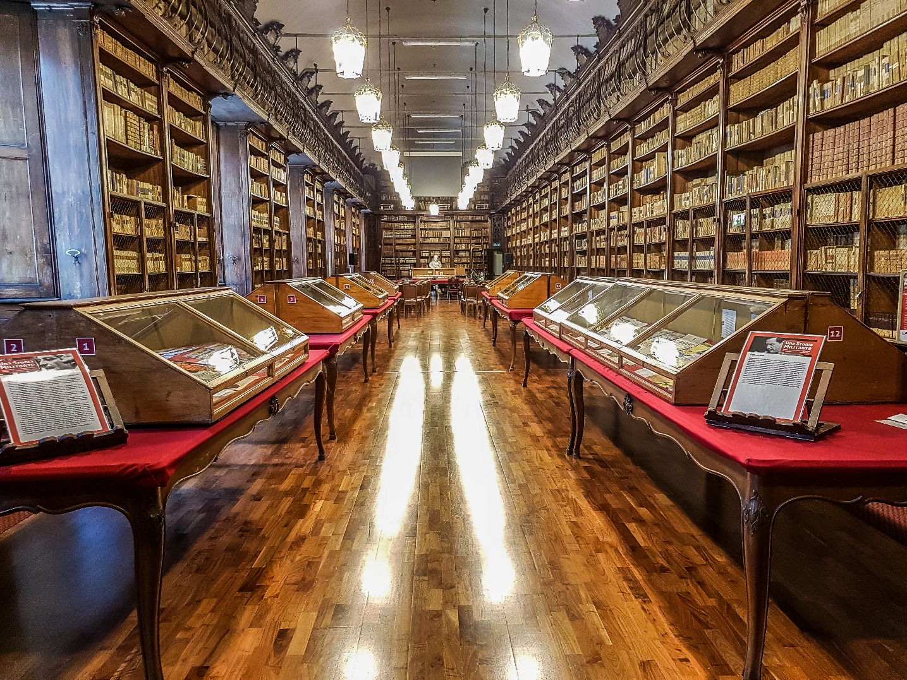
Warto również zapytać ludzi na roku o dodatkowe notatki z Cellular Biochemistry i Molecular Genetics, bo są fajnym uzupełnieniem wiedzy do egzaminów z danych przedmiotów ;)
Biblioteka Uniwersytecka przy Corso Str. Nuova
Zakwaterowanie

Większość informacji o zakwaterowaniu została opisana przez moich kolegów wyżej, ale i ja chciałbym dołożyć swoją cegiełkę w danej kwestii. Polecam zacząć poszukiwania mieszkania już w maju, a najpóźniej w czerwcu, ponieważ zainteresowanie zakwaterowaniem w Pawii osiąga najwyższy szczyt w miesiącach wakacyjnych (lipiec-wrzesień), więc warto zacząć poszukiwania jeszcze przed „sezonem poszukiwawczym” ;) Jeżeli chodzi o moje osobiste rekomendacje, to polecam znalezienie mieszkania blisko centrum miasta, które jest odnowione, maksymalnie do 400 euro (z mediami) i w którym już mieszkają, bądź będą mieszkać studenci.
Jeżeli chodzi o wyposażenie i stan mieszkania, to oferty różniące się o 20-30 euro, bądź nawet w tej samej cenie, mogą się różnić znacznie między sobą, więc po znalezieniu kilku interesujących was ogłoszeń pokojów, polecam osobiście wybrać się do Pawii, by „zdiagnozować” ich stan faktyczny.
Chcąc wybrać pewne lokum, polecam poszukać pokoi w jednym z akademików, gdzie większość z nich jest odnowiona i ma naprawdę przyzwoite warunki w atrakcyjnej cenie.
Osoby poszukujące pokoi najwyższego standardu z nowoczesnym wyposażeniem, powinny zwrócić uwagę na pokoje w Campus Residence oraz Green Campus (byłem tam osobiście i potwierdzam, że warunki są nieziemsko dobre… prawie jak na Narutowicza Residence :D). Cena za pokój w dwuosobowym mieszkaniu w Campus Residence oraz Green Campus, razem z mediami, to kolejno 370 i 390 Euro, ale warunki mieszkalne zdecydowanie rekompensują koszty takiego zakwaterowania.
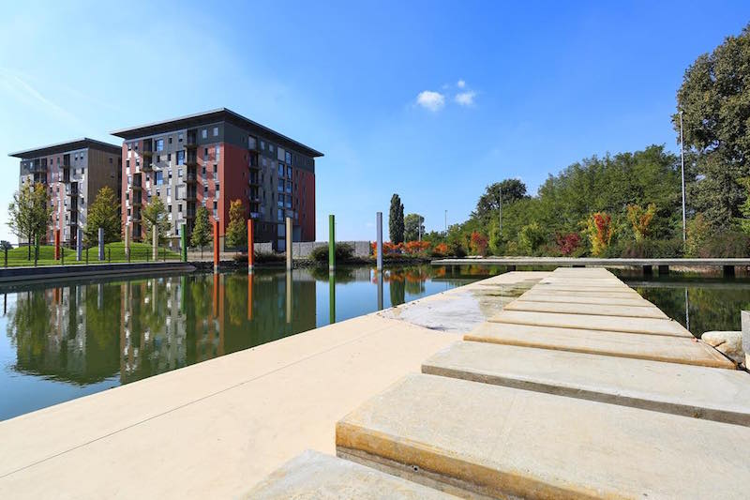
Jeżeli ktoś chciałby znaleźć bardziej szczegółowe informacje na temat zakwaterowania w akademikach oraz w kampusach, to polecam tę stronkę.
Green Campus
Podróże oraz życie towarzyskie

ESN Pavia (Erasmus Student Network Pavia) organizuje mnóstwo atrakcyjnych wydarzeń, na których można poznać wielu przyjezdnych i miejscowych studentów. Organizują oni takie wydarzenia jak: Welcome Week, Beer Pong, Welcome night, tandem night (impreza, na której studenci z różnych krajów świata przylepiają sobie plakietki, dzięki którym mogą się zorientować w jakim języku są w stanie się między sobą porozumiewać). W programie są również wspólne wyjścia do klubów w Pawii oraz w Mediolanie.
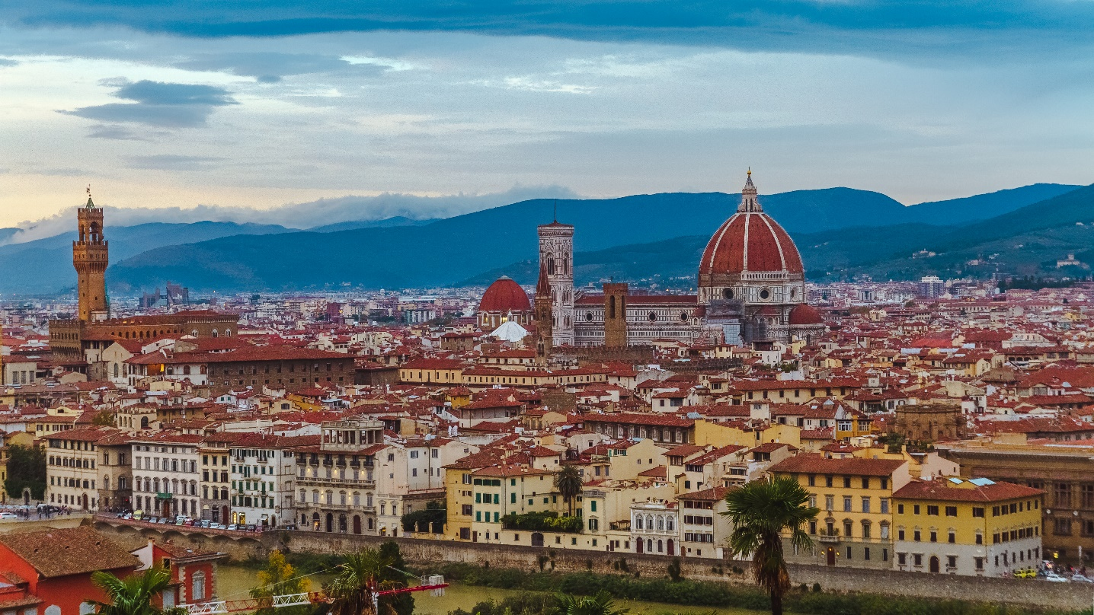
Jedną z najciekawszych, a zarazem najbardziej ekscytujących aktywności są wycieczki organizowane przez ESN Pavia, na których można spotkać wiele ciekawych osób z różnych zakątków świata, zapoznać się z włoską kulturą i spróbować regionalnych dań, oraz podziwiać lokalne krajobrazy
Widok na panoramę Florencji z Piazzale Michelangelo

Zachód słońca z Ponte Della Fortezza w Pizie
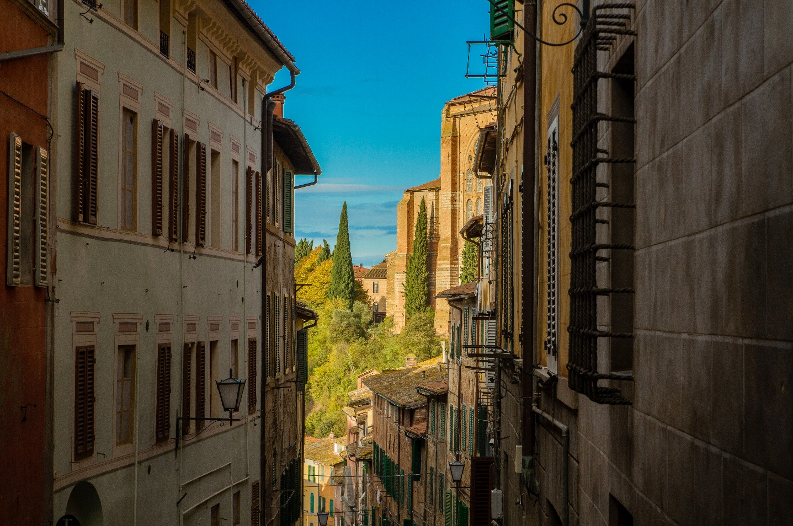
Słoneczny poranek w Sienie, podczas pochodu ulicami miasta
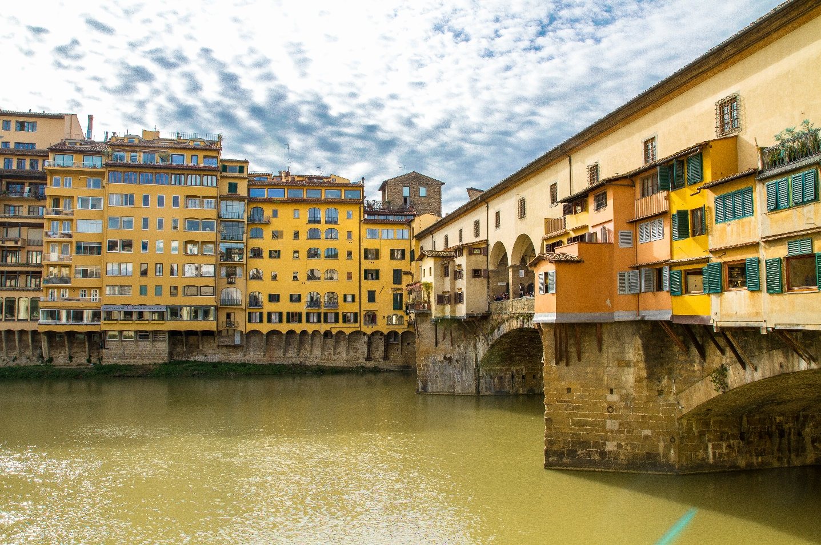
Ponte Vecchio – jeden z najbardziej popularnych punktów turystycznych we Fłorencji

Widok na malownicze jezioro Como oraz Alpy

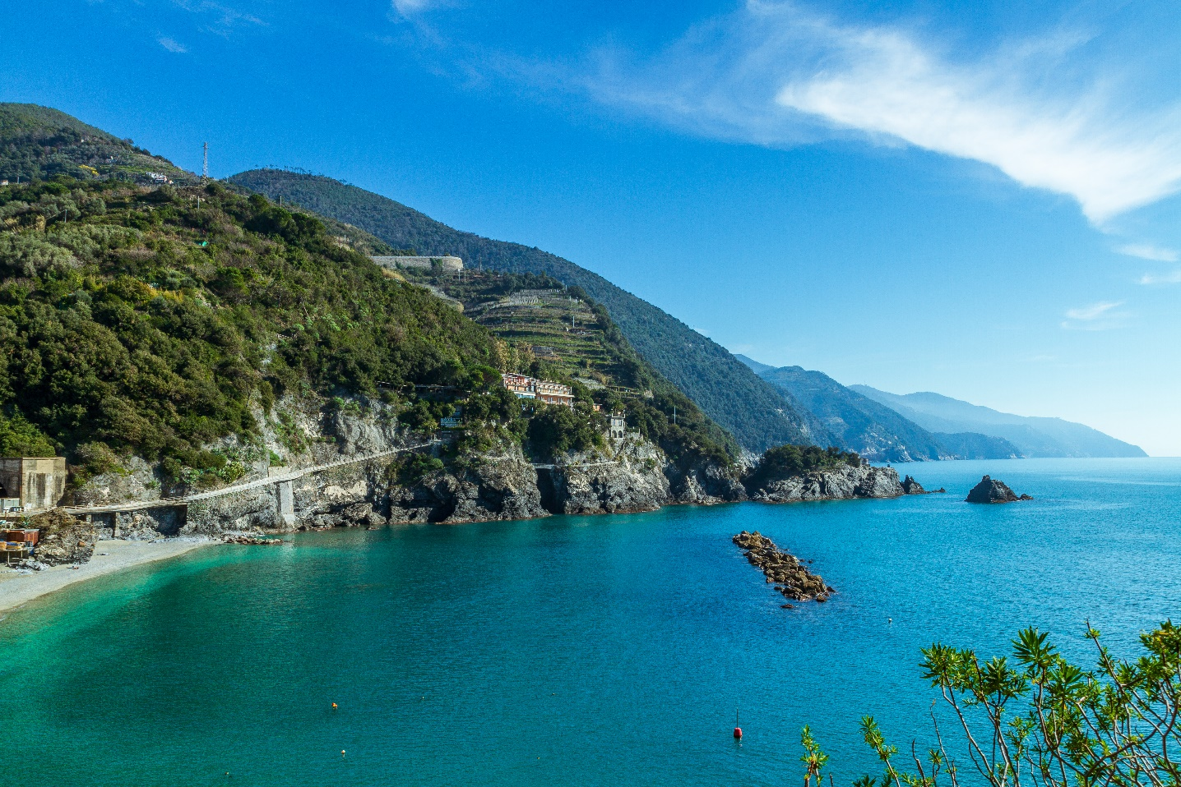
Monterosso (Cinque Terre)

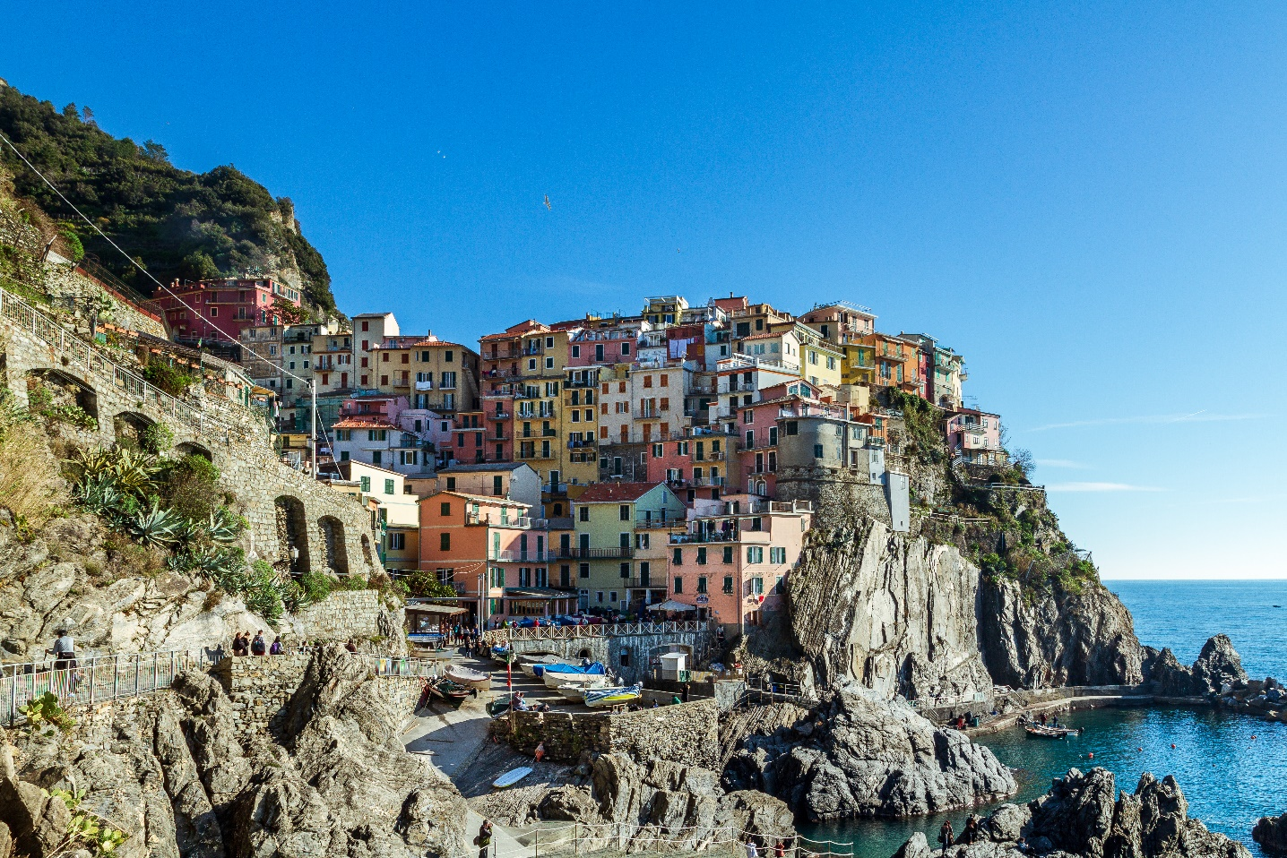
Manarola (Cinque Terre)
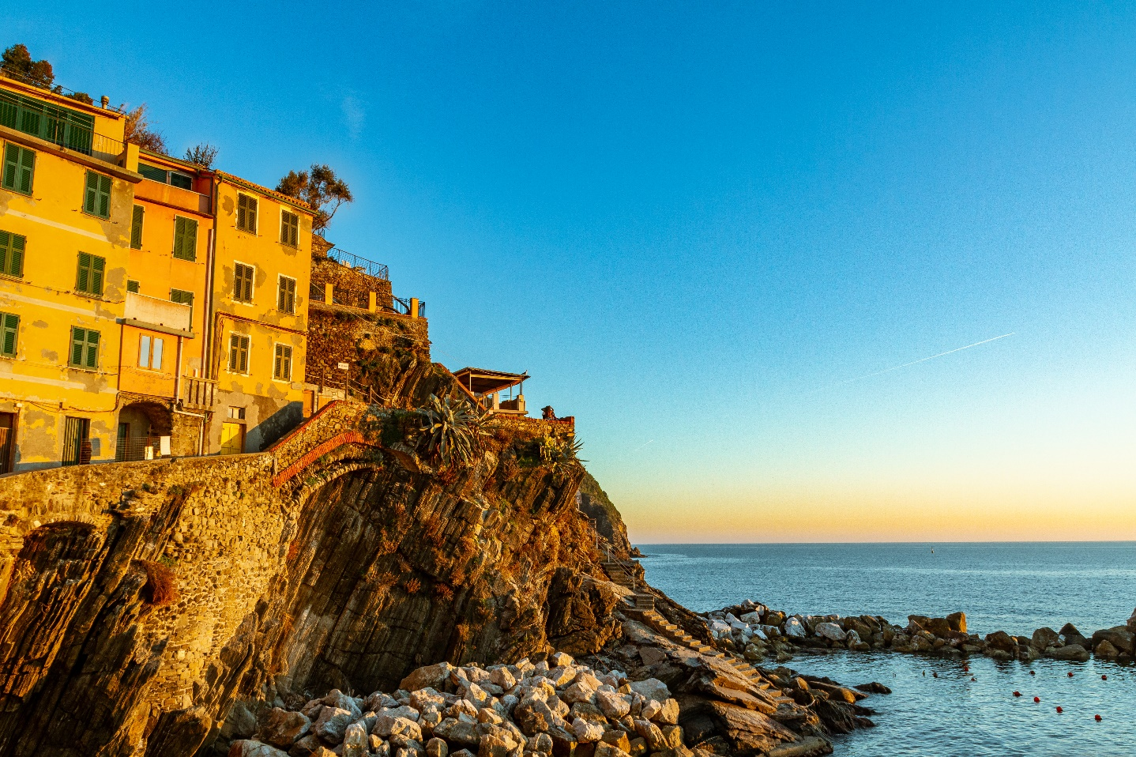
Riomaggiore (Cinque Terre)

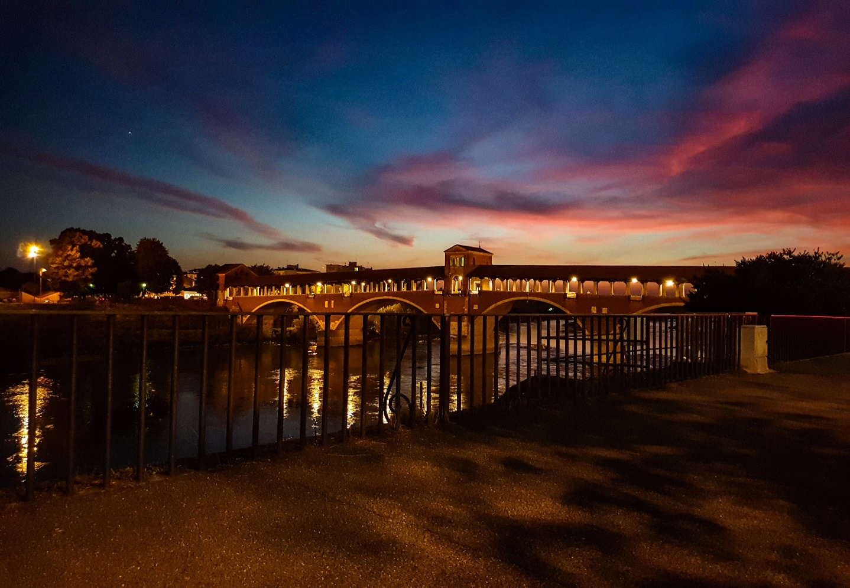
Poza tym, nie ma to jak wyjście ze znajomymi po południu na Ponte Vecchio w Pawii, podziwiając zachód słońca. Niezapomniany widok 🙂
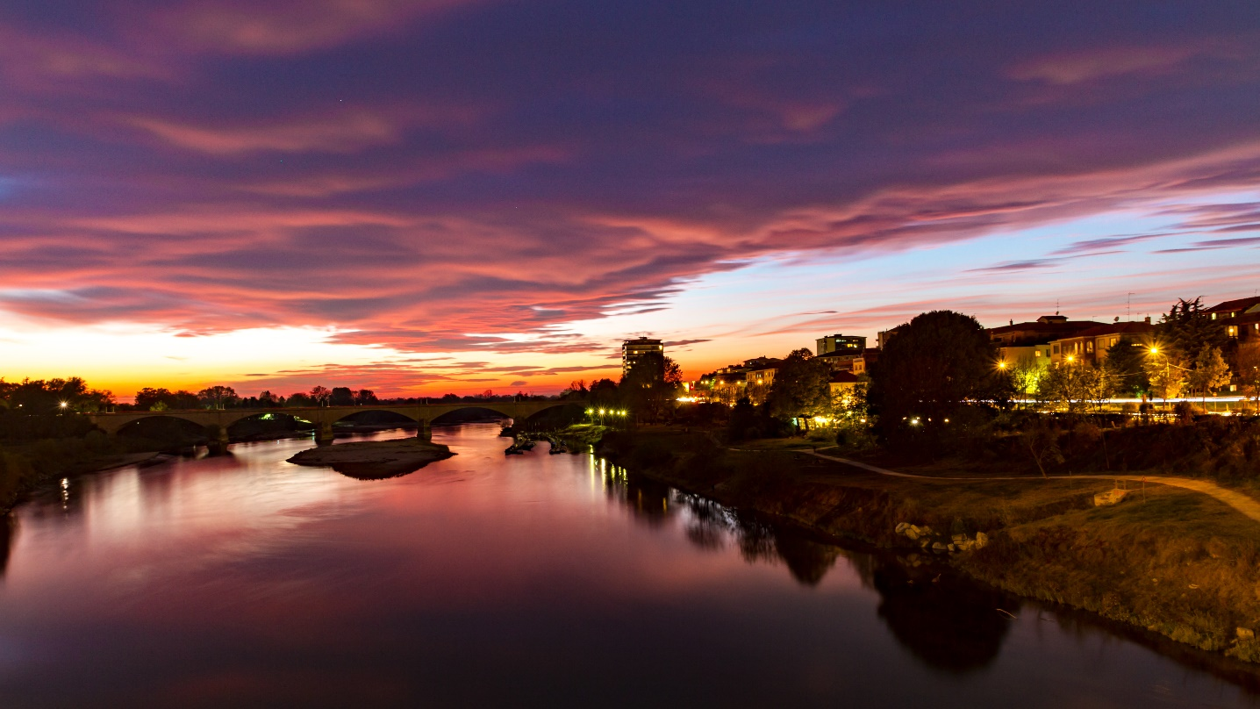
Z całego serca polecam wyjazd na studia do Pawii, bo dzięki niemu nawiązałem znajomości w niesamowitymi ludźmi, stałem się jeszcze bardziej otwarty na nowe kultury. Wyjazd pozwolił mi poznać lokalne zwyczaje i potrawy oraz podszkolić moją umiejętność posługiwania się językiem włoskim, angielskim, a nawet hiszpańskim (spotkałem wiele osób z Hiszpanii, więc jak wychodziliśmy grupą na miasto złożoną głównie z Hiszpanów, to musiałem „odbyć” przyspieszony kurs j. hiszpańskiego, żeby się dostosować, tzn. zrozumieć cokolwiek :D).
Podsumowując, jeżeli jesteś osobą nie bojącą się wyzwań, która lubi często wychodzić poza swoją strefę komfortu, poznawać nowych ludzi, nowe kultury, zwyczaje, potrawy oraz chce przeżyć przygodę życia, to wyjazd na Erasmusa do Pawii jest właśnie dla Ciebie! Gwarantuje, że to będzie5 przygoda życia, tak jak była dla mnie!

